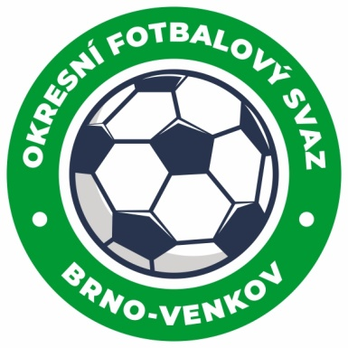
Fotbalová asociace České republiky
Okresní fotbalový svaz Brno – venkov
Vídeňská 9, 639 00 BRNO
Tel.: 732 210 467
E-mail: brno-venkov@fotbal.cz
http://www.fotbalbrno-venkov.cz/

NOMINAČNÍ LISTINA
Dívčího výběru okresu Brno-venkov

Akce: Meziokresní turnaj výběrů JMKFS WU12
Místo, datum a čas srazu: Lovčičky (okr. Vyškov), 19. 6. 2022, sraz 7:30 u haly Moravské Slavie (Vídeňská 9) – odjezd společně autobusem nebo 8:45 na hřišti v Lovčičkách (upozorňujeme na nutnost parkování v obci, u hřiště nelze dlouhodobě stát)
Ukončení akce: cca 14:30 u Moravské Slavie Brno nebo cca 14:00 osobně v Lovčičkách
S sebou: věci na turnaj, pití, svačinka (drobné občerstvení bude pro hráčky zajištěno)
Nominace hráček WU12:
Příjmení a jméno Mateřský klub
Kuchyňková Barbora FC Veverská Bítýška
Šikulová Tereza FC Kuřim
Wünschová Michaela AFK Tišnov
Pindryčová Monika SK Drásov
Soustružníková Adriana FC Slovan Rosice
Nováková Natálie FC Slovan Rosice
Malatová Melanie FC Slovan Rosice
Coufalová Barbora FC Ivančice
Janírková Kamila SK Újezd u Brna
Pokorná Lucie FC Soběšice
Koktová Zuzana FC Mokrá-Horákov
Krištofová Eliška FC Střelice
Bednářová Petra FK Říčany
Vysloužilová Hana TJ Sokol Těšany

Náhradníci:
Knoblichová Laura TJ Rajhradice
Džiubanová Barbora TJ Rajhradice
Ševelová Šárka TJ Sokol Moravské Bránice
Ludvíková Klára FK Medlov
Grossová Kateřina TJ Sokol Popůvky
Potůčková Lucie FC Čebín
Náhradníci by byli dle potřeby osloveni telefonicky.
Trenéři: Eliška Houšťová, Tünde Viktória Kaiser, Tereza Bezděková, Martina Šperková
Vedoucí: Petr Soustružník
Prosíme o potvrzení či omluvení účasti a sdělení dopravy (autobusem / vlastní) nominované hráčky trenérce Elišce Houšťové na tel. 604 915 210.

Za účast hráčů na srazu odpovídají mateřské oddíly.

V případě neomluvené neúčasti nominovaných hráčů se klub vystavuje postihu dle článku 17 bod 3 RFS !

V Brně: 13. 6. 2022
Petr Soustružník Jan Zycháček
předseda KM OFS Brno - venkov předseda VV OFS Brno - venkov

Za správnost: Libor Charvát
sekretář OFS Brno - venkov

